**PLANIFICACIÓN SEMANAL 2020 KINDER**

**Semana 07 de septiembre al 11 de septiembre.**

|  |  |  |  |
| --- | --- | --- | --- |
| Nombre del maestro: Debora Soto/ Andrea Castillo | Grado: Kínder | Sección: A y B | Materia: Comunicación y lenguaje |

|  |  |  |
| --- | --- | --- |
| Contenido | Actividad | Libro / Cuaderno |
| Doble “Rr”  Sílabas y palabras.  Sílabas y palabras con  (ge.gi) | **Lunes 07**  Dictado en cuaderno anaranjado.  **Nota Padre de familia. Por favor apoyarnos en realizar el dictado a su hijo (a) ya que se necesita un tiempo específico y un acompañamiento para apoyarlos sin presionarlos.**  **koala, kiosco, karate, bikini, kaki, kayak, kilo, kimono.**  **Kelly usa kimono azul.**  **Sara es una karateca de Tokio.**  Clase en línea por Zoom  **Desarrollo del tema**   * La maestra presentará la doble “rr” por medio del siguiente vídeo <https://www.youtube.com/watch?v=gzC1NAYHBiY> * La docente de manera creativa les contará a los alumnos que cuando dos “r” unen las fuerzas de sus sonidos, provocan el sonido (rr) * Presentación de palabras con las sílabas (rra-rre-rri-rro-rru) por medio de la página 204. | * Página 204. * Página 205. |
| **Martes 08**  Clase en línea por Zoom  **Desarrollo del tema**   * Repaso de las sílabas con la doble “rr”. * Aprenderemos la rima adjunta. * Trabajaremos la página asignada del libro. | NOTA: Papitos favor de imprimir el pizarrón adjunto y emplasticarlo, este nos servirá para practicar la escritura.   * Página 206.   **Tarea: Leer y completar la página 207.** |
| **Miércoles 09**  Clase en línea por Zoom  **Desarrollo del tema**   * La docente con letras elaboradas con foamy presentará las dos sílabas (ge-gi) * La docente presentará palabras que lleven cada sílaba por medio de las fichas adjuntas. * Emitiremos el sonido correcto y realizaremos la comparación con el sonido de la (jjj). | * Libro pág. 223.   **Materiales para la clase de mañana:**   * Pizarrón solicitado (adjunto) * Marcador |
| **Jueves 10**  Clase en línea por Zoom  **Desarrollo del tema**   * Repaso de ambas sílabas y palabras. * Escribiremos palabras que lleven las sílabas (ge-gi) en nuestro pizarrón didáctico. * Trabajaremos la página asignada. | * Libro pág. 224.   **Materiales para la clase de mañana:**   * Pizarrón solicitado (adjunto) * Marcador |
| **Viernes 11**  Clase en línea por Zoom  **Desarrollo del tema**   * Dictado corto con la pizarra didáctica. * Trabajaremos la página asignada. | * Libro pág. 225. |

Rima día martes 08 (NO IMPRIMIR)

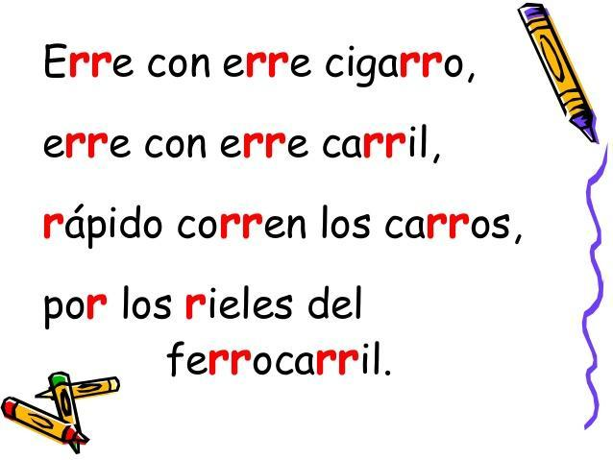

Fichas de sílabas (NO IMPIRMIR)

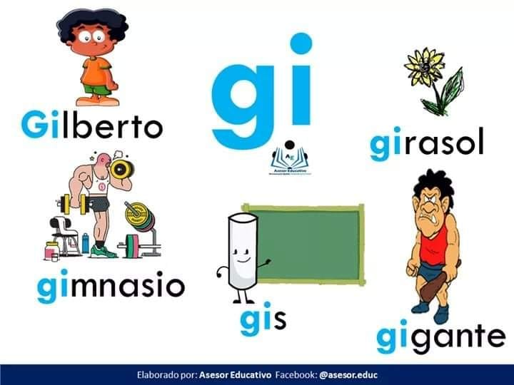

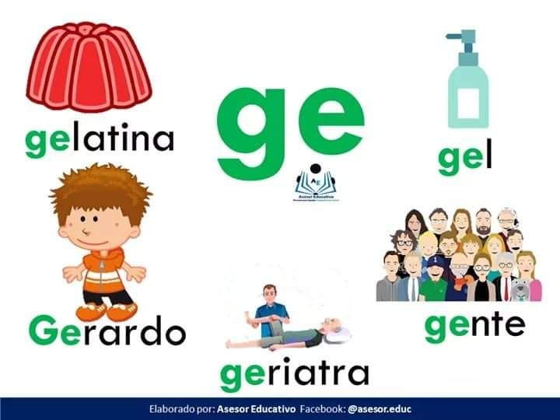

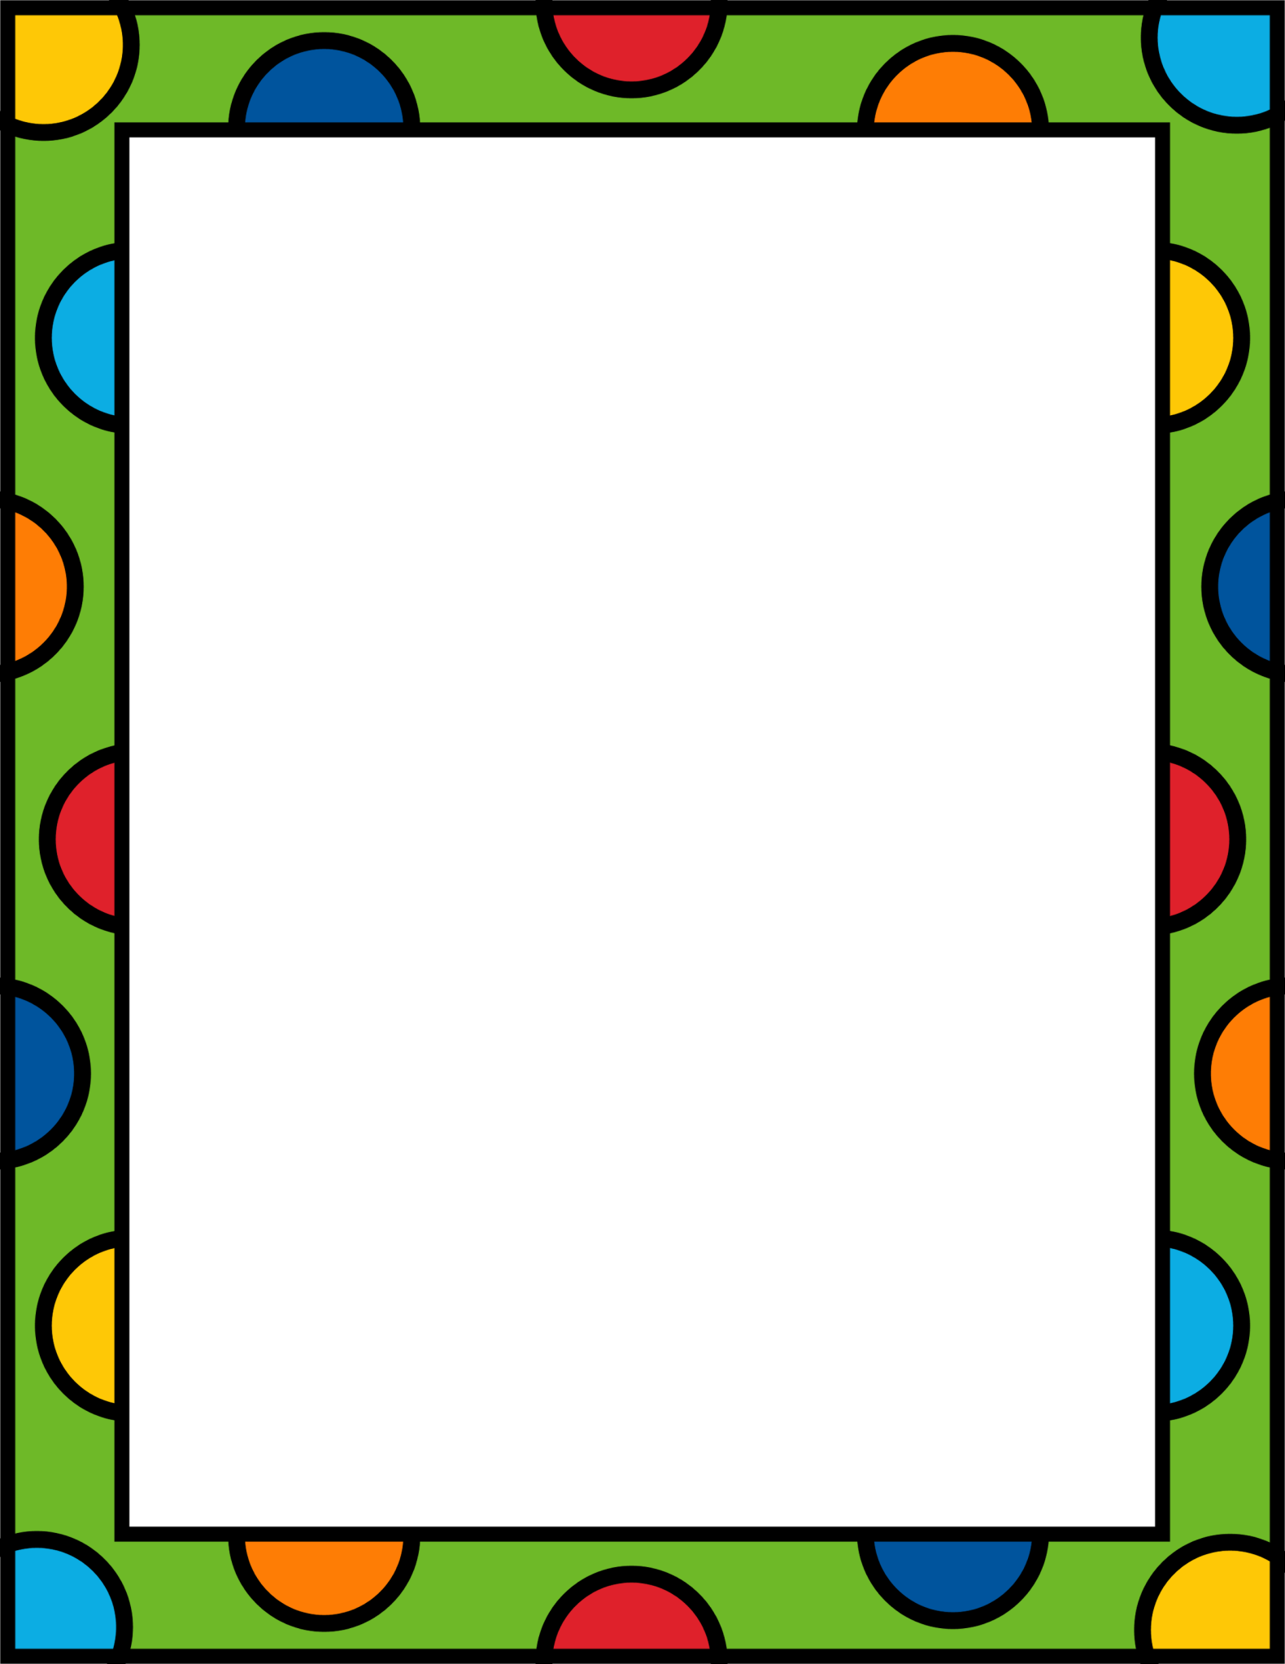Marco para pizarrón para el día Jueves 10 (IMPRIMIRLO Y EMPLASTICARLO)